Test sur la barre de recherche

Recherche avec le nom du produit complet et exacte (Majuscules et minuscules compris)+ recherche d un produit avec son nom complet (sans faire attention aux minuscules et aux majuscules) / Résultat attendu : affichage des résultat comportant le nom Car Shampoo/ Auteur : Mike / Date : 17.09.20 16h00



Résultat : Réussi 2 correspondances sont sorties

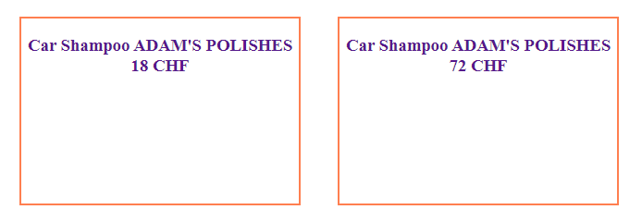



Résultat : Réussi 2 correspondances sont apparues

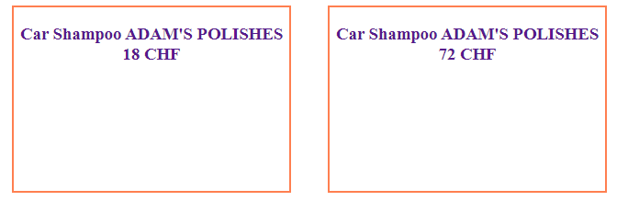

Commentaire : Le nom d’un produit n’a pas de contrainte unique dans notre base de donnée c’est pourquoi nous avons plusieurs produits avec le même nom.

Recherche avec un caractère spécial + recherche avec un chiffre + rechercher avec chiffre plus caractère spécial.



Résultat : Ne fonctionne pas + message d’erreur

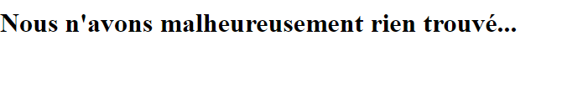



Résultat : Ne fonctionne pas pour ce chiffre





Résultat : Fonctionne pour ce chiffre la

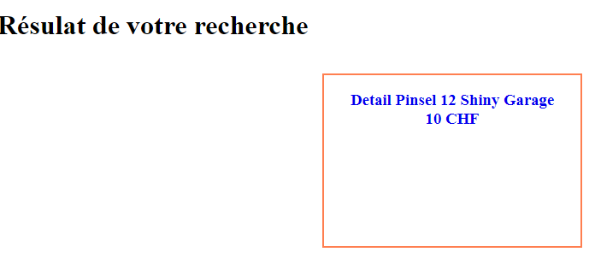

Commentaire : Fonctionne pour un chiffres ou des chiffres qui est/sont compris dans le nom d’un produit.Notre fonction de recherche prends en compte les champs PRO_NOM **ou** PRO_MARQUE

Recherche avec une lettre simple exemple ‘c’ / Résultat attendu : affichage des résultat / Auteur : Mike / Date : 17.09.20 16h20



Résultat : Réussi sort tout les résultats commencent par un ‘c’

